Photoshop 调出外景人物照片绚丽的橙黄色
原图素材由于背景过于鲜艳，人物脸部及肤色看上去就显得有点脏。最快的解决办法就是把背景部分稍微调暗一点，颜色调成较为统一的颜色。人物部分合适调亮一点，色调调成与背景能够搭配的色调即可。
原图

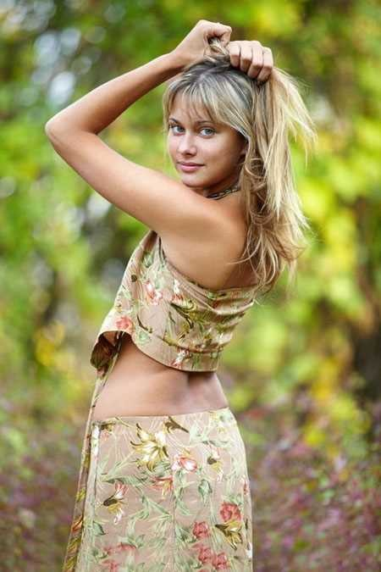

<点小图查看大图>

最后效果

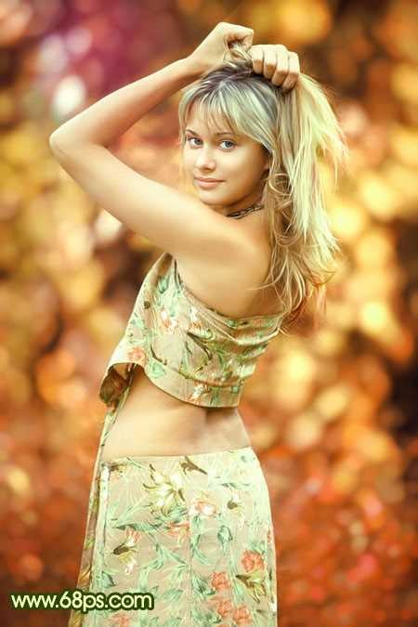

<点小图查看大图>
1、打开原图素材，创立色相/饱和度调节图层，选择黄色，再用吸管吸取背景部分的颜色然后调节，参数设立如图 1，拟定后用黑色画笔把人物部分擦出来，效果如图 2。

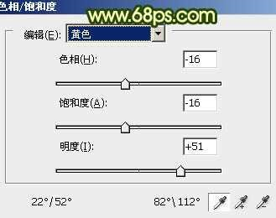

<图 1>

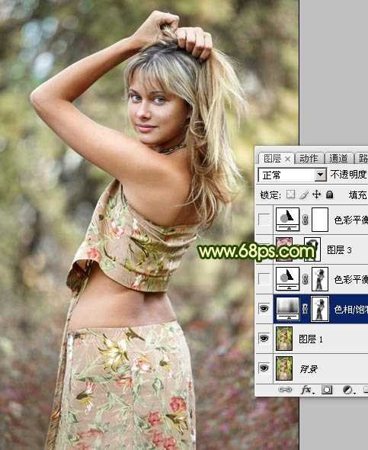

<图 2>
2、创立色彩平衡调节图层，对阴影，中间调，高光进行调节，参数设立如图 3 - 5，效果如图 6。

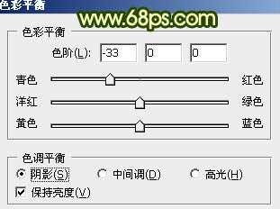

<图 3>

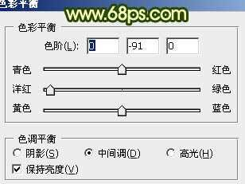

<图 4>

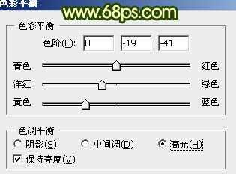

<图 5>

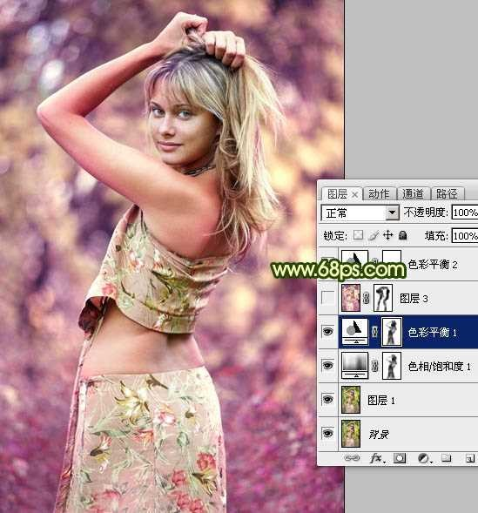

<图 6>
3、把背景图层复制一层，按 Ctrl + Shift + ] 置顶，用钢笔工具把人物部分抠出来，复制到新的图层。再把背景副本图层隐藏，效果以下图。

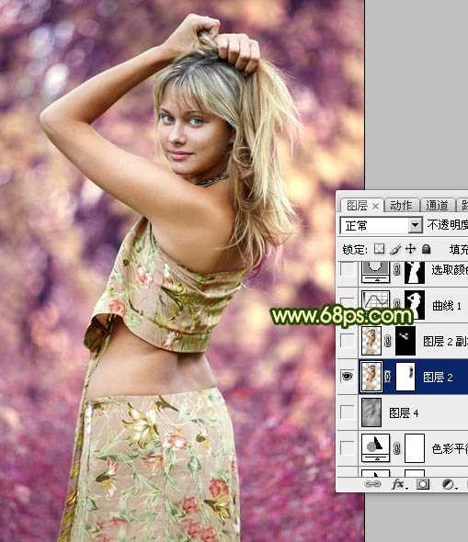

<图 7>

4、在抠出的人物图层下面新建一种图层，按 Ctrl + Alt + Shift + E 盖印图层。执行：滤镜 > 艺术效果 > 绘画涂抹，参数设立如图 8。拟定后再执行：滤镜 > 含糊 > 高斯含糊，数值为 2。拟定后添加图层蒙版，用黑色画笔把人物边沿部分擦出来，效果如图 9。

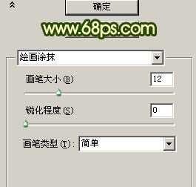

<图 8>

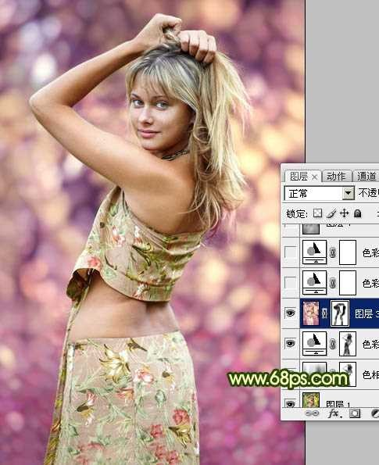

<图 9>
5、创立色彩平衡调节图层，对中间调进行调节，参数设立如图 10，效果如图 11。

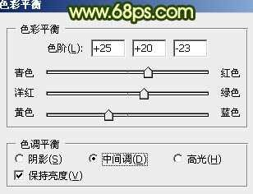

<图 10>

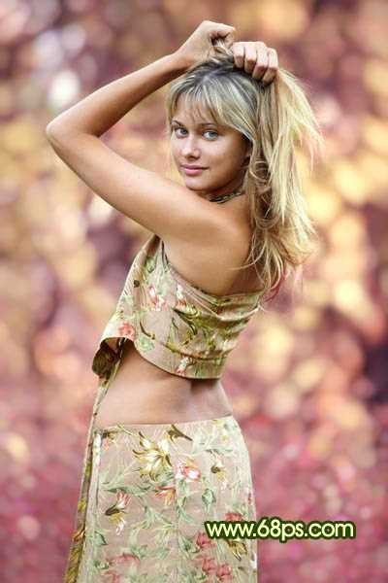

<图 11>

6、把目前色彩平衡调节图层复制一层，图层混合模式改为“正片叠底”，不透明度改为：30%，效果以下图。

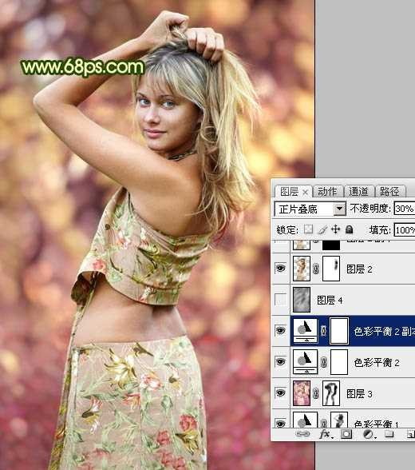

<图 12>
7、新建一种图层，盖印图层，执行：滤镜 > 含糊 > 高斯含糊，数值为 5，拟定后按 Ctrl + Shift + U 去色，图层混合模式改为“颜色加深”，不透明度改为：30%，效果以下图。

以上内容仅为本文档的试下载部分，为可阅读页数的一半内容。如要下载或阅读全文，请访问：https://d.book118.com/867153153064006045

